Федеральное государственное автономное образовательное учреждение
высшего образования «Национальный исследовательский университет ИТМО»

Факультет программной инженерии и компьютерной техники

Задание № 4

По дисциплине
“Алгоритмы компьютерной графики”

Выполнил:
Стрельбицкий Илья Павлович

Группа: Р3413

Преподаватель: Андреев Артем Станиславович

Санкт-Петербург, 2025г

Задание

В любом 3d редакторе выполнить модель, используя средства CSG – constructive solid geometry.
Получить примеры высоко и низко полигональной моделей.
Научиться экспортировать файл.
Находить точки на модели и в файле.
Открывать этот файл в FX Composer или Render Monkey
Задавать материалы (генерировать материалы из прототипа Wizard), ставить свет, найти где управлять FoV камеры.

Ход работы

Для работы с моделями будем использовать Blender.
При помощи CSG создаем модель – из куба вычитаем цилиндр, получаем следующий результат:
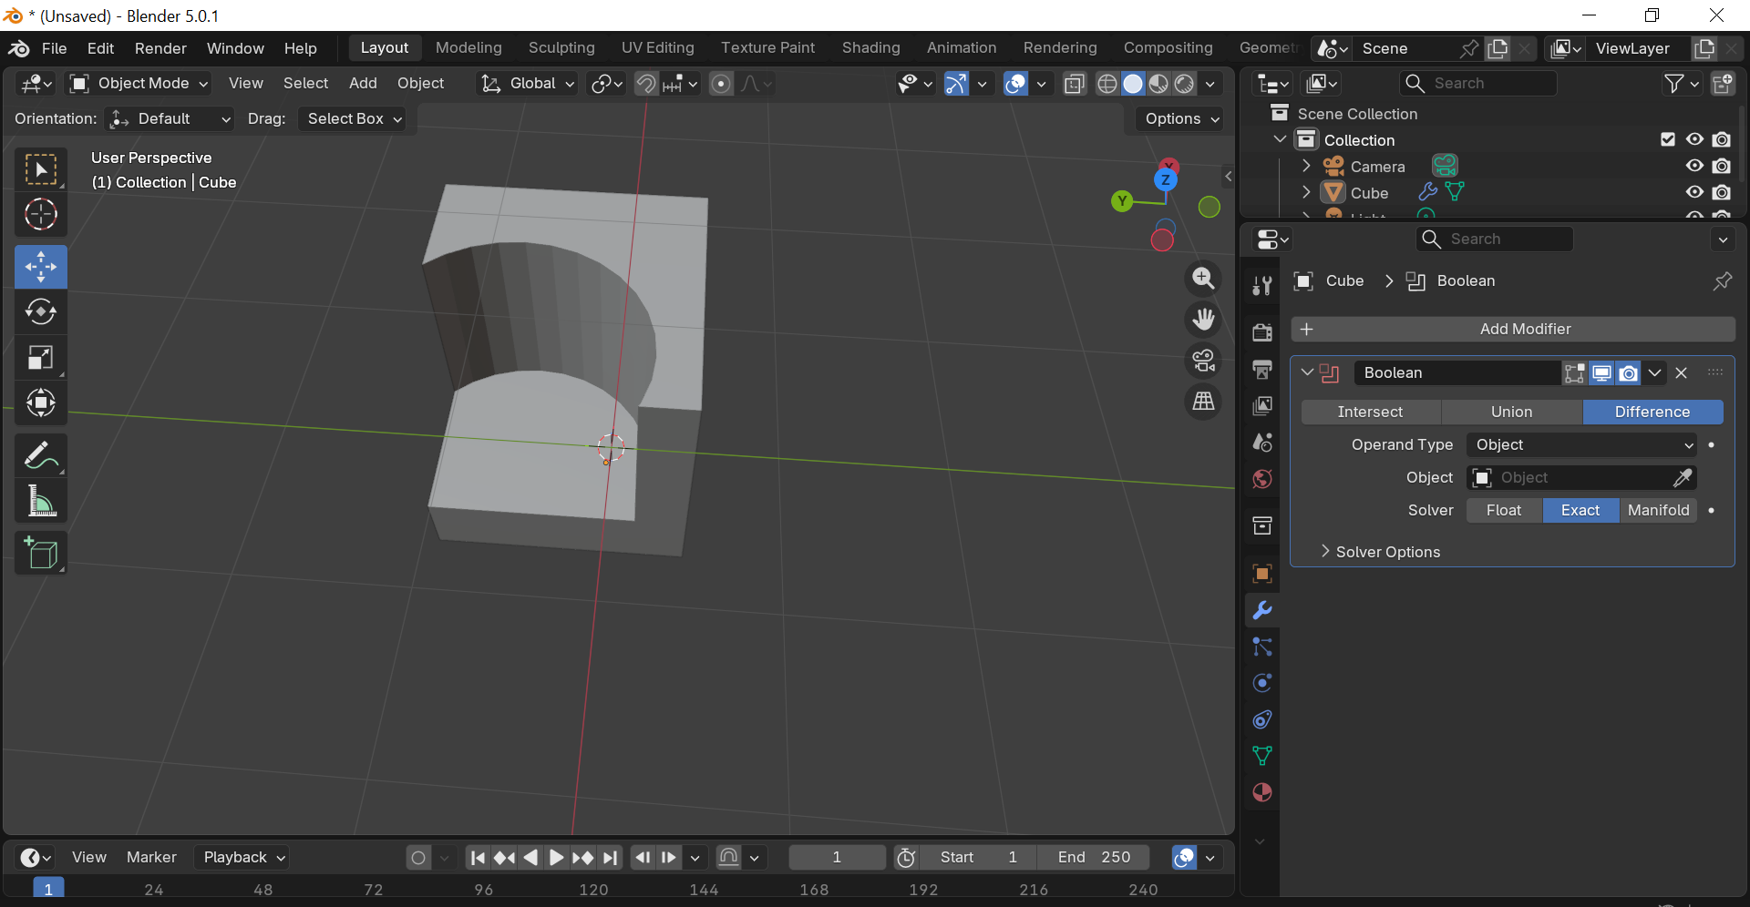

Добавляем модификатор Subdivision Surface, чтобы сделать модель high-poly:
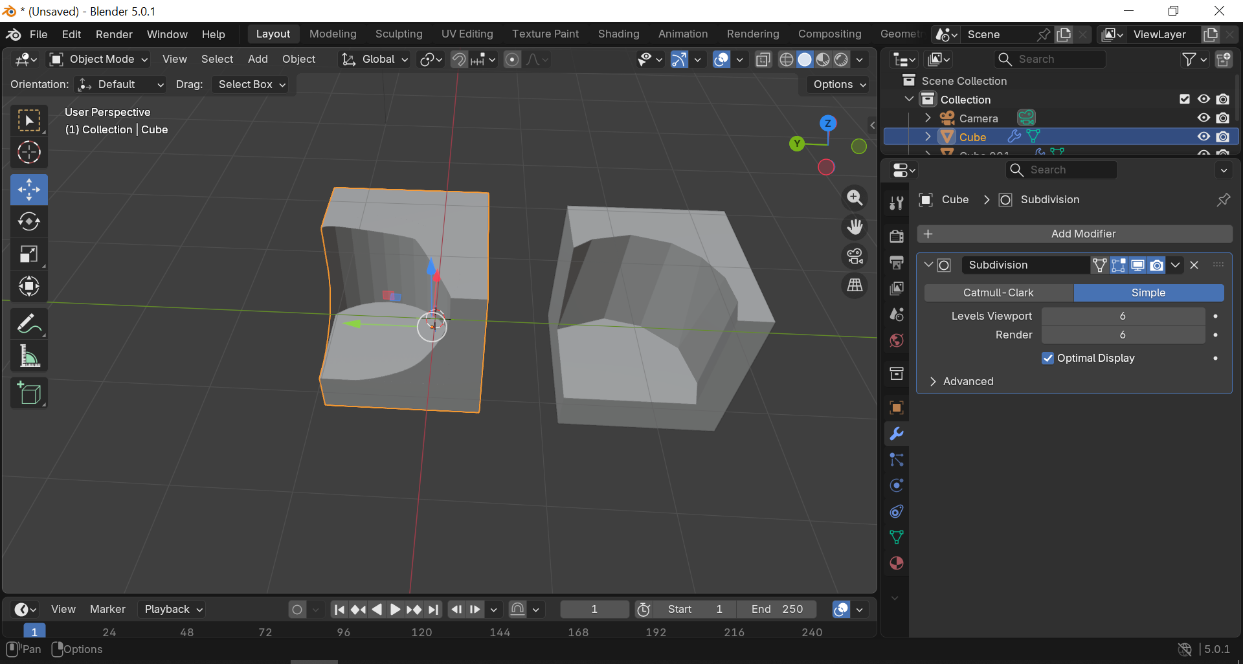

Добавляем модификатор Decimate, чтобы сделать модель low-poly:
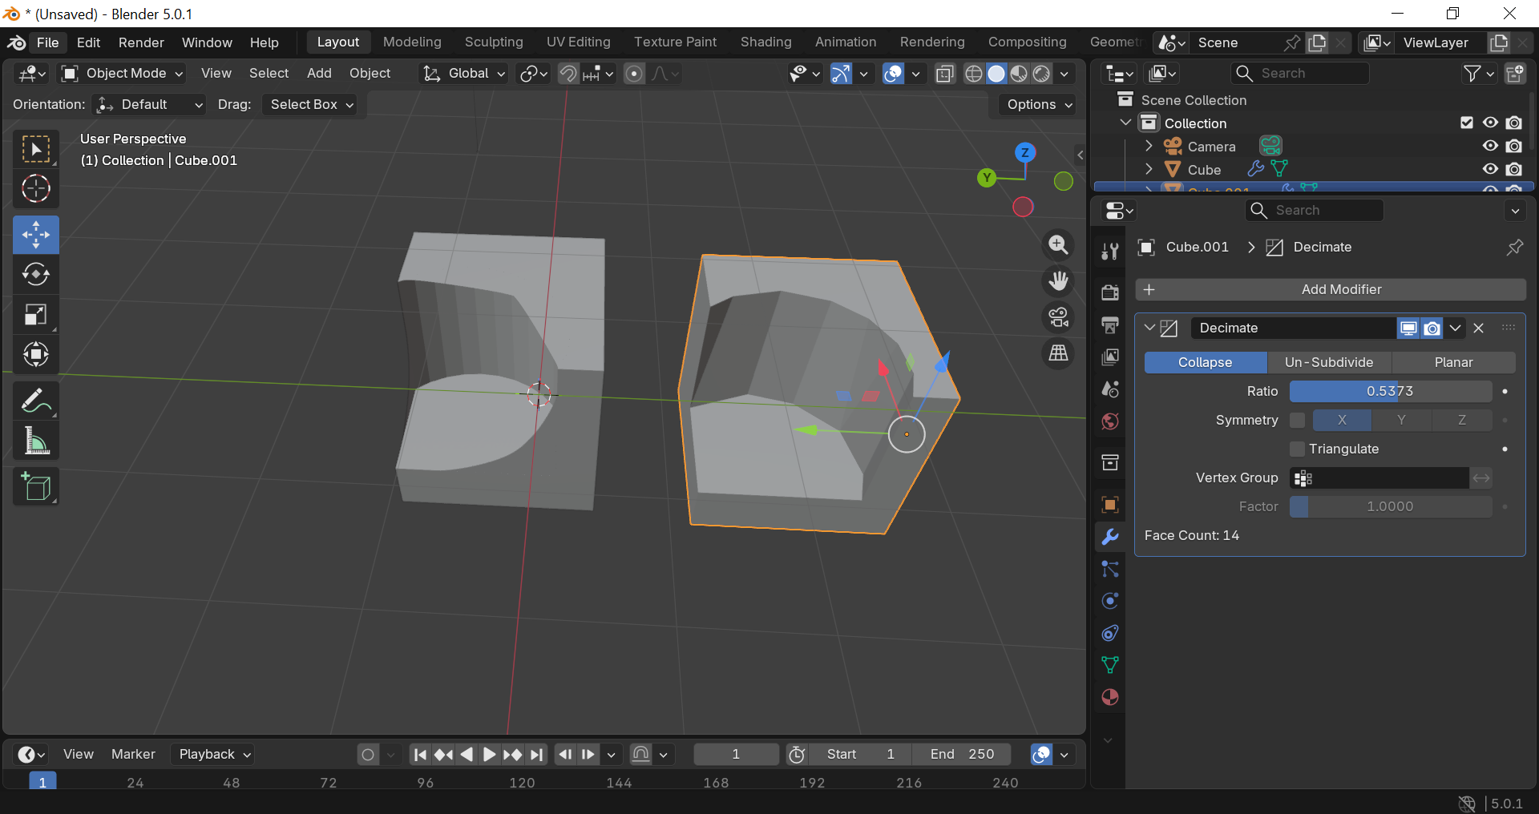

Поиск координат точек на модели:
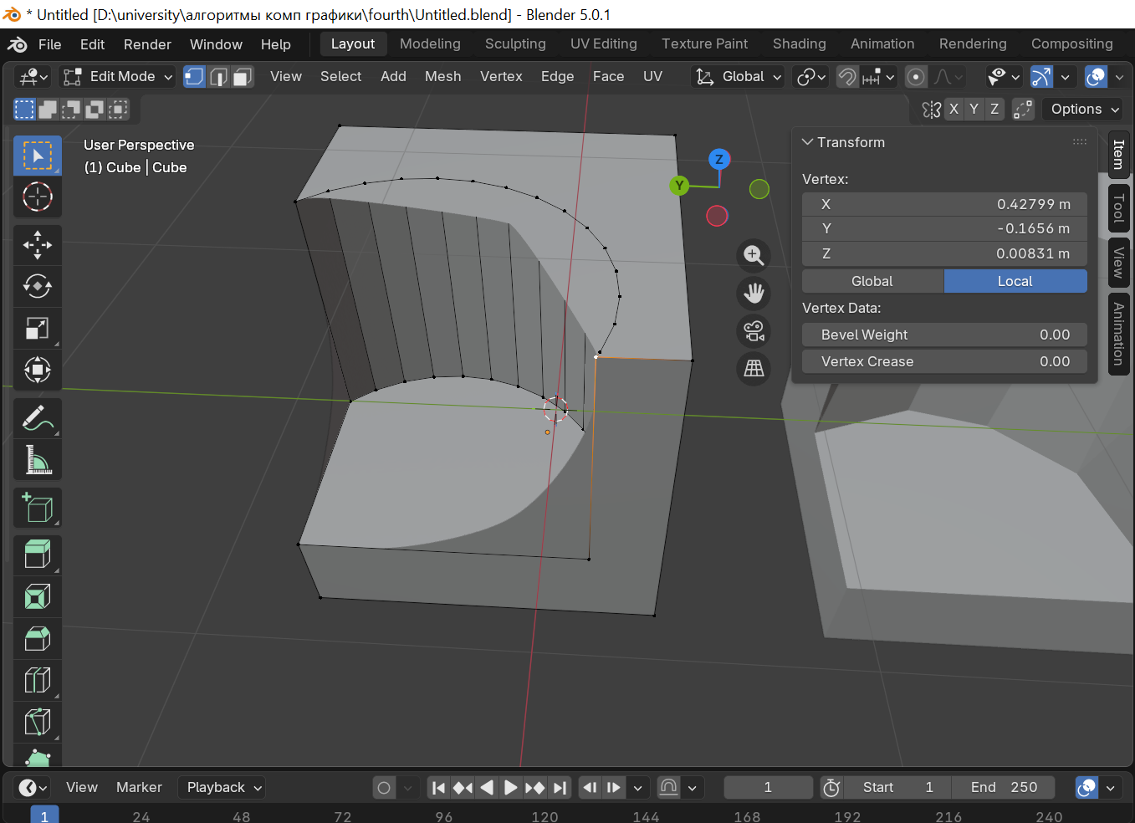

Поиск координат точек в файле:
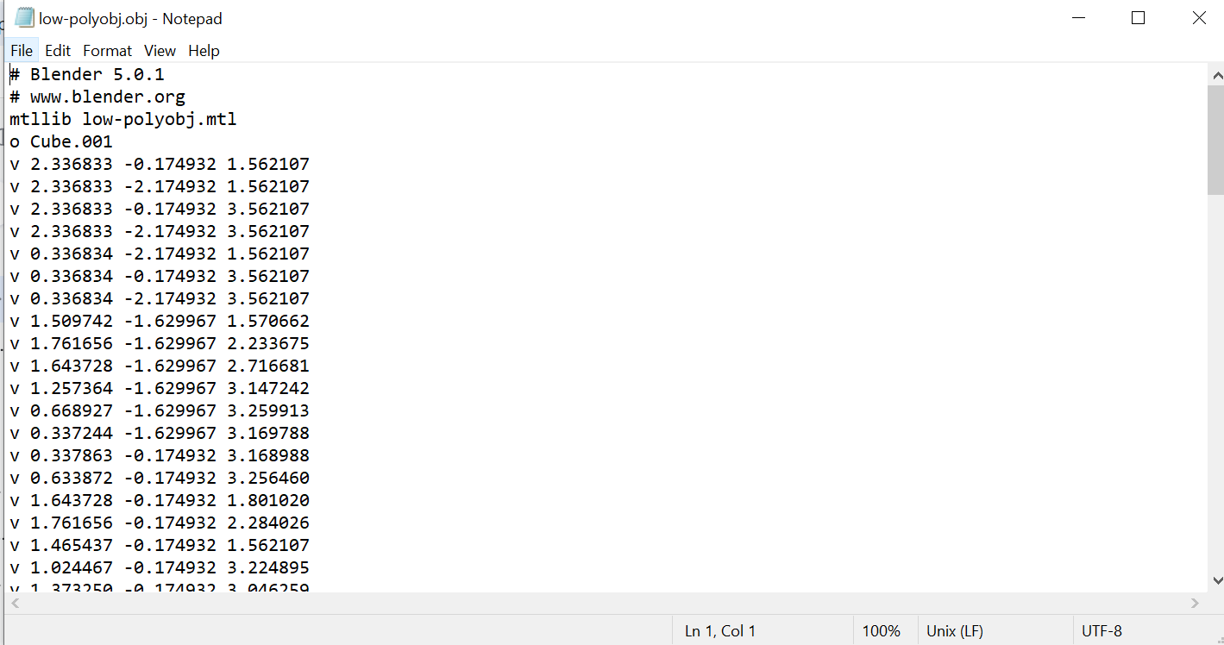

Импортировали объекты в FX Composer и добавили свет
